1. 需要想几个域名

<http://www.cidreroyal.cn>

<http://www.cidreroyal-china.com/>

<http://www.cidreroyal.org>

<http://www.cidreroyal-primos.com>

根据顺序依次选择

1. 网站功能筛选
2. 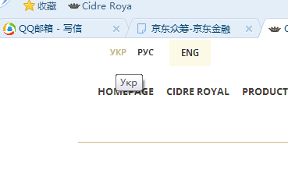乌克兰语YKP改为中文，且中文设为首页，保留英文及俄语部分
3. BLOG部分改为商城； 增加活动专区



1. 修改为微信公众号二维码及京东，天猫等二维码，预留3-4种链接渠道，信箱链接保留

